TVIRTINU:
____________________
(pareigos v. pavardė)

____________________
(parašas)

NENUMATYTŲ DARBŲ AKTAS NR. 3
2024-04-26

Rangovas UAB „STATMAX“, vykdydami statybos darbus pagal 2022-07-28 rangos darbų pirkimo sutartį Nr. AS-1304 ir vadovaudamasis sutarties 15.3 punktu nustatė sutartyje nenumatytus, tačiau tiesiogiai su Sutartyje numatytais Darbais susijusius ir būtinus Sutarčiai įvykdyti (užbaigti) darbus. Darbai ir aprašymas pateikti lentelėje ir prieduose:
Eil. Nr. | Papildomų darbų aprašymas | Priedo Nr.
1. | Žiūrovų salės pakylos įrengimas | Priedas Nr. 1
2. | Angos įrengimas ventiliacijos kanalų pravedimui | Priedas Nr. 2
3. | Scenos priekinės dalies sienutės, laiptų, perdangos plokštės įrengimas | Priedas Nr. 3
4. | Fasado įrengimas | Priedas Nr. 4

Priedas Nr. 1
Žiūrovų salės pakylos įrengimas

Projekte numatyta įrengti žiūrovų salės pakylą. Techninio ir darbo projekto konstrukcijų dalies rengimo metu nebuvo galimybės atlikti inžinerinių geologinių tyrimų veiklą vykdančiame pastate, dėl to negalėjo būti atlikta darbo projekto konstrukcijų dalies ekspertizė. Geologiniai tyrimai buvo atlikti pradėjus statybos darbus. Po darbo projekto konstrukcinės dalies ekspertizės, kuri buvo atlikta prasidėjus statybos darbams, buvo patikslinti žiūrovų salės pakylos įrengimo konstrukciniai brėžiniai: padidėjo betono storiai, įvestas dvigubas armavimas. Konkurso metu rangovas to įvertinti negalėjo kol nebuvo atlikti geologiniai tyrimai ir darbo projekto konstrukcijų dalies ekspertizė. Žiūrovų salės pakyla turi būti įrengta pagal ekspertuotą projektą.

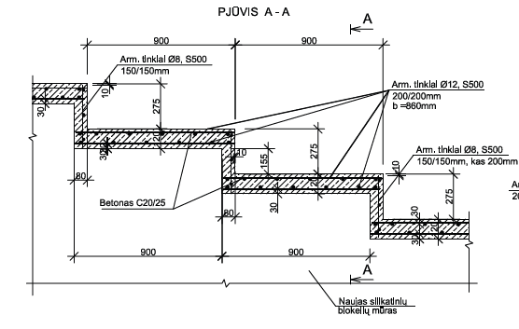

Eil. Nr. | Darbo kodas | Darbų ir išlaidų aprašymai | Mato vnt | Kiekis | Kaina | Suma | Paaiškinimas
1 | N6P-0601 | Pakylos perdengimo įrengimas | m3 | 8 | 650,00 | 5200,00 | Pasiūlymo sąmata S003 pozicija 58

Priedas Nr. 2
Angos įrengimas ventiliacijos kanalų pravedimui

Projekte numatytas oro vėdinimo sistemos R-2 vamzdynų pravedimas pro Nr. 1-04 ir Nr. 2-09 patalpą ties ašimi 8. Atlikus faktinius matavimus nustatyta, kad numatytas vėdinimo vamzdis Nr. 2-09 patalpoje dengia esamą lango angą, o įrengus oro vėdinimo sistemos R-2 vamzdyną Nr. 1-04 patalpoje ties ašimi 8 susiaurėja evakuacijos kelias gaisro metu iš patalpų. Užsakovas nenorėjo, kad ortakiai uždengtų II aukšto patalpos Nr. 2-09 langą, todėl statybos metu buvo nuspręsta ortakius iškelti į patalpą Nr. 1-09. Rangovas to įvertinti konkurso metu negalėjo, kol nebuvo atlikti esamo lango angos matavimai patalpoje 2-09 ir Užsakovo sprendimas dėl ventiliacijos kanalų pravedimo per sieną į patalpą Nr. 1-09.

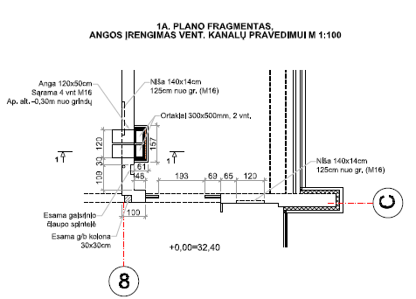

Eil. Nr. | Darbo kodas | Darbų ir išlaidų aprašymai | Mato vnt. | Kiekis | Kaina | Suma | Paaiškinimas
 |  | Skyrius Angos įrengimas ventiliacijos kanalų pravedimui
1 | N46-132 | Gelžbetoninių konstrukcijų iškirtimas (S9=1,17) | m3 | 0,28 | 592,75 | 165,97 | Įkainis parinktas vadovaujantis sutarties p. 15.8.4.
2 | R23-73 | Gelžbetoninių konstrukcijų išnešimas iš pastato | t | 1,6 | 20,77 | 33,23 | Įkainis parinktas vadovaujantis sutarties p. 15.8.4
3 | N1P-1301 | II grupės grunto transportavimas 6t autosavivarčiais 15km atstumu (pagal N1P-1314) normaliais keliais, pakraunant 0,25m3 kaušo talpos ekskavatoriumi | 100 m3 | 0,02 | 1345,05 | 26,90 | Įkainis parinktas vadovaujantis sutarties p. 15.8.4

Eil. Nr. | Darbo kodas | Darbų ir išlaidų aprašymai | Mato vnt. | Kiekis | Kaina | Suma | Paaiškinimas
 |  | Skyrius Angos įrengimas ventiliacijos kanalų pravedimui
1 | N46-179 | Cementinių grindų išardymas | 100 m2 | 0,04 | 509,11 | 20,36 | Pasiūlymo sąmata S001pozicija 86
2 | R1 | Grunto kasimas rankiniu būdu | m3 | 1,94 | 40,81 | 79,17 | Pasiūlymo sąmata S004 pozicija 89
3 | R1 | Grunto užpylimas | m3 | 1,54 | 15,16 | 23,35 | Pasiūlymo sąmata S004 pozicija 90
4 | TP4-3 | Statybinių šiukšlių išvežimas 10km atstumu automobiliais savivarčiais, pakraunant rankiniu būdu | t | 1,6 | 50,68 | 81,09 | Pasiūlymo sąmata S003 pozicija 25
5 | TP4-7 | Pervežant statybines šiukšles už kiekvieną papildomą kilometrą pridėti (K4=10) | t | 1,6 | 5,74 | 9,18 | Pasiūlymo sąmata S003 pozicija 26
6 | N7-50-1 | G/B sąramų, kurių masė iki 0.3 t montavimas | Vnt. | 4 | 36,59 | 146,36 | Pasiūlymo sąmata S003 pozicija 53
7 | N6-222-8 | Monolitinės prieduobės betonavimas | m3 | 0,4 | 850,00 | 340,00 | Pasiūlymo sąmata S003 pozicija 65
8 | N57P-1508 | Grunto tankinimas mažosios mechanizacijos priemonėmis, kai gruntas I-II grupės (S9=1,136; S10=1,15) | 100m3 | 0,0154 | 222,37 | 3,42 | Pasiūlymo sąmata S002 pozicija 74

Priedas Nr. 3
Scenos priekinės dalies sienutės, laiptų, perdangos plokštės įrengimas

Projekte numatyta, kad scenos grindų laikančios konstrukcijos turi būti iš ne žemesnės kaip A2-s2, d0 degumo klasės statybos produktų. Demontavus scenos grindis nustatyta, kad scenos priekinės dalies ir scenos grindų laikanti konstrukcija yra medinis karkasas, laikantis grindis. Ši konstrukcija neatitinka projekte nurodytų priešgaisrinių reikalavimų. Rangovas to numatyti konkurso metu negalėjo, kol nebuvo demontuotos scenos grindys. Būtina įrengti scenos konstrukciją ir grindis, atitinkančias projekte nurodytus priešgaisrinius reikalavimus.
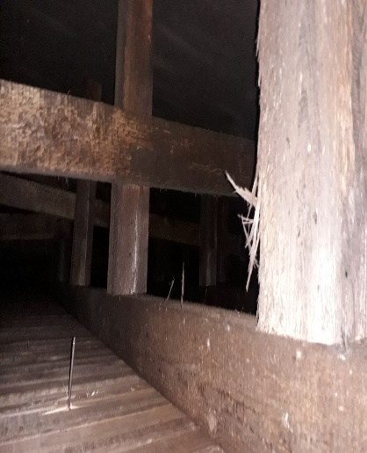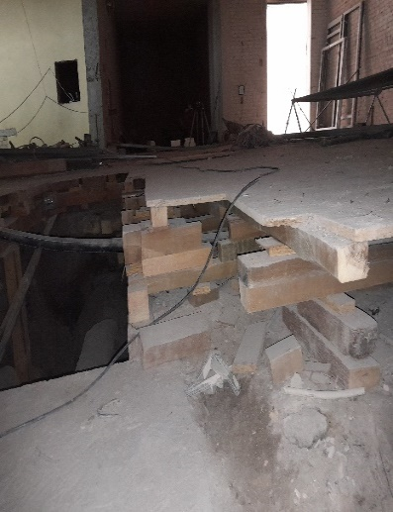

Eil. Nr. | Darbo kodas | Darbų ir išlaidų aprašymai | Mato vnt | Kiekis | Kaina | Suma | Paaiškinimas
 |  | Skyrius Scenos priekinės dalies sienutės, laiptai, perdangos plokštės įrengimas
4 | N46-135 | Pamatinės blokų sienutės išardymas (S9=1,17) | m3 | 6,95 | 112,46 | 781,62 | Įkainis parinktas vadovaujantis sutarties p. 15.8.4.
5 | R23-73 | Gelžbetoninių konstrukcijų išnešimas iš pastato | t | 17,91 | 20,77 | 371,96 | Įkainis parinktas vadovaujantis sutarties p. 15.8.4.
6 | F6-2-5 | Monolitinės atraminės sienutės įrengimas ATS-1 | m3 | 4,2 | 696,53 | 2925,41 | Įkainis parinktas vadovaujantis sutarties p. 15.8.4.
7 | F6-2-5 | Monolitinės atraminės sienutės įrengimas ATS-2 | m3 | 5,6 | 696,53 | 3900,55 | Įkainis parinktas vadovaujantis sutarties p. 15.8.4.

Eil. Nr. | Darbo kodas | Darbų ir išlaidų aprašymai | Mato vnt | Kiekis | Kaina | Suma | Paaiškinimas
 |  | Skyrius Scenos priekinės dalies sienutės, laiptai, perdangos plokštės įrengimas
9 | N46-135 | Mūro ardymas perdenginio atrėmimui | m3 | 0,27 | 106,43 | 28,74 | Pasiūlymo sąmata S001 pozicija 104
10 | TP4-3 | Statybinių šiukšlių išvežimas 10km atstumu automobiliais savivarčiais, pakraunant rankiniu būdu | t | 17,91 | 50,68 | 907,68 | Pasiūlymo sąmata S003 pozicija 25
11 | TP4-7 | Pervežant statybines šiukšles už kiekvieną papildomą kilometrą pridėti (K=10) | t | 17,91 | 5,74 | 102,80 | Pasiūlymo sąmata S003 pozicija 26
12 | N30-2 | Žvyro posluoksnio po pamatais įrengimas | m3 | 1,08 | 99,11 | 107,04 | Pasiūlymo sąmata S001 pozicija 121
13 | N57P-1508 | Grunto tankinimas mažosios mechanizacijos priemonėmis, kai gruntas I-II grupės (S9=1,136; S10=1,15) | 100m3 | 0,03 | 222,37 | 6,67 | Pasiūlymo sąmata S002 pozicija 74
14 | N6P-0601 | Monolitinės plokštės SCMP-1 įrengimas | m3 | 2,03 | 650,00 | 1319,50 | Pasiūlymo sąmata S003 pozicija 58
15 | N6P-0601 | Monolitinės plokštės SCMP-2 įrengimas | m3 | 4,4 | 650,00 | 2860,00 | Pasiūlymo sąmata S003 pozicija 58
16 | N6-222-8 | Monolitinių scenos laiptų betonavimas | m3 | 0,8 | 850,00 | 680,00 | Pasiūlymo sąmata S003 pozicija 65
17 | F8-1-17 | Silikatinių blokų mūras | m3 | 0,988 | 275,18 | 271,88 | Pasiūlymo sąmata S003 pozicija 50
18 | N11-32-1 | Grindų hidroizoliacija, paklojant polietileninę plėvelę | 100m2 | 0,129 | 230,86 | 29,78 | Pasiūlymo sąmata S002 pozicija 76
19 | N11P-1402 | Betoninių grindų dangų 80mm storio įrengimas paduodant medžiagas siurbliu | 100 m2 | 0,129 | 1450,80 | 187,15 | Pasiūlymo sąmata S002 pozicija 79
20 | N11-170 | Betoninių grindų armavimas tinklais (S9=1,119) | t | 0,04 | 1919,62 | 76,78 | Pasiūlymo sąmata S002 pozicija 80

Priedas Nr. 4
Fasado įrengimas

Projekte numatyta ventiliuojamo fasado sistema su skardos ir temptai kirsto metalo apdailos medžiagomis. Pagal statybos techninį reglamentą fasaduose naudojami tokie produktai turi turėti CE atitikties ženklinimą, tačiau šie produktai/medžiagos tokio atitikties ženklinimo neturi. Po Užsakovo pateiktos darbo projekto architektūrinės dalies A laidos, pasikeitė fasadų apdailos medžiagos ir kiekiai. Rangovas konkurso metu įsivertino techniniame ir darbo projekte nurodytą fasadų apdailą. Užsakovas pateikė fasadų apdailos projekto A laidą statybos metu.
Eil. Nr. | Darbo kodas | Darbų ir išlaidų aprašymai | Mato vnt | Kiekis | Kaina | Suma | Paaiškinimas
 |  | Skyrius Fasadai
1 | TP4-20 | Metalinių inventorinių iki 16m aukščio pastolių įrengimas (vertikali projekcija) | m2 | 905,76 | 15,35 | 13904,95 | Įkainis parinktas vadovaujantis sutarties p. 15.8.4.
2 | N34-36 | Sienų metalinio karkaso įrengimas | 100 m2 | 5,9776 | 4595,14 | 27467,94 | Įkainis parinktas vadovaujantis sutarties p. 15.8.4.
3 | N34-37 | Medininių briūselių įrengimas | 100 m2 | 5,9776 | 4595,84 | 27472,10 | Įkainis parinktas vadovaujantis sutarties p. 15.8.4.
4 | N10-210-4 | Medinių atskirų detalių ir atskirų vietų padengimas ugniai atspariais dažais | 100 m2 | 5,9776 | 517,31 | 3092,28 | Įkainis parinktas vadovaujantis sutarties p. 15.8.4.
5 | N15P-1102 | Fasado čerpių įrengimas | m2 | 597,76 | 266,62 | 159372,33 | Įkainis parinktas vadovaujantis sutarties p. 15.8.4.
6 | N12-140-2 | Angokraščių skardinimas | m | 435 | 30,19 | 13133,70 | Įkainis parinktas vadovaujantis sutarties p. 15.8.4.
7 | N9P-0310 | Sienų aptaisymas skarda Blachotrapez | 100 m2 | 3,3224 | 7186,00 | 23874,77 | Įkainis parinktas vadovaujantis sutarties p. 15.8.4.

Statybos dalyviai:
Gargždų kultūros centro direktorė, projekto vadovė Vaida Skuodienė
Klaipėdos rajono savivaldybės mero padėjėjas, projekto savininkas Jevgenijus Bardauskas
Klaipėdos rajono savivaldybės administracijos statybos ir kelių priežiūros skyriaus specialistė Rūta Sarulienė
UAB „Statybų biuras“ techninės priežiūros vadovas Regimantas Antanas Kerpė
UAB „Line Art Lt“ projekto vykdymo priežiūros vadovas Martynas Trečiokas
UAB „Statmax“ projekto vadovas Gediminas Jasiulis
UAB „Statmax“ statybos vadovas Andrius Navickas

